**DER HOBBY ONTOUR VAN: VAN-STYLE FÜR QUER- UND LÄNGSSCHLÄFER**

**Fockbek, 28. August 2024. Der neue ONTOUR VAN gehört zu den Allroundern unter den Kastenwagen. Auf den brandneuen CITROËN-Chassis mit 140 PS bietet Hobby zwei Grundrisse: einen mit französischem Querbett und einen mit zwei Längsbetten. Das harmonische Interieur und die** Ein Bild, das Fahrzeug, Landfahrzeug, Kopfstütze, Im Haus enthält.
**Expedition Grey Lackierung mit blauen Farbakzenten unterstreichen den modernen Auftritt.**

**ALLTAGSHELD FÜR JEDEN REISETYP**

Durch seine außergewöhnliche Lackierung in Expedition Grey mit blauen Akzentstreifen ist der ONTOUR VAN bereits von weitem ein echter Hingucker. Das 6,00 m bzw. 6,40 m lange CITROËN-Chassis ist sowohl im Alltag als auch bei Abenteuerrouten stets dynamisch unterwegs. Denn neben dem 140 PS-Motor mit optionalem 8-Gang-Automatikgetriebe, verfügen alle Fahrzeuge auch über das Safety-Paket mit vielen Assistenzsystemen. In zwei Grundrissvarianten können Campingfreunde zwischen französischem Querbett im ONTOUR VAN 600 FT und zwei Längsbetten im 40 cm längerem ONTOUR VAN 640 ET wählen. Das GOODSIDE®-Lattenrostsystem und Verdunklungssystem REMIS für Front – und Seitenscheiben im Fahrerhaus versprechen erholsame Nächte. Der Kompaktwaschraum mit Dusche und Spiegelschrank ist ebenso Teil der serienmäßigen Ausstattung wie die Küche mit 90 L-DOMETIC-Kühlschrank mit Doppelanschlag. Die Sitzgruppe im Fahrerhausbereich lädt zum gemeinsamen Essen und Verweilen ein, durch die Tischplattenerweiterung sogar mit bis zu vier Personen. Eine vollflächige B6-Spezialdämmung und XPS-Boden sorgen für eine besonders effiziente Isolierung des Aufbaus an kalten Tagen, die Insektenschutz für Schiebetür und die Dachmarkise stehen für lauschige Sommerabende bereit.

Neben den vorher genannten Highlights beinhaltet die **HOBBY**KOMPLETT-**VOLLAUSTATTUNG** ab Werk zusätzlich schicke Leichtmetallfelgen, Gasflaschenauszug für 2 x 11-kg-Flaschen und **HOBBYC**ONNECT-System für Steuerung der Bordtechnik per Bedienpanel oder Bluetooth-App.

So ist der ONTOUR VAN ein Alleskönner, der sowohl im Alltag als auch für Kurztrips oder für ausgedehnte Reisen zu jeder Jahreszeit geeignet ist. Durch seine praxisorientierte Grundausstattung ist er besonders für Camping-Einsteiger geeignet. Den ONTOUR VAN gibt es ab 64.690 €.

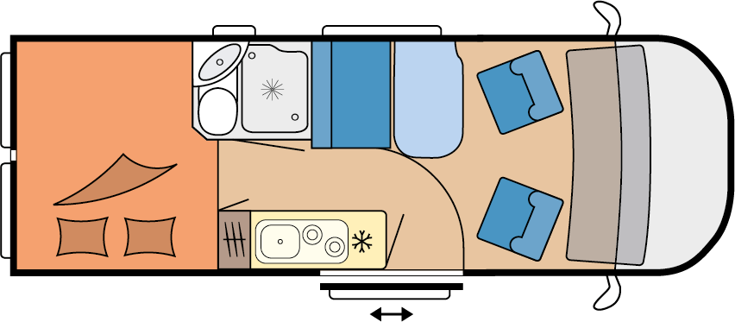

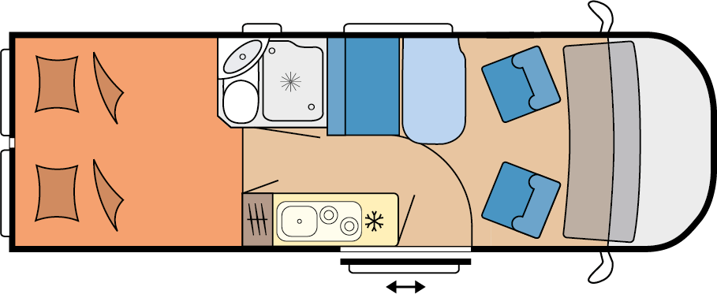ONTOUR VAN 600 FT

ONTOUR VAN 640 ET

**Mehr Bilder und Details zu den Modellen der Saison 2025 gibt es ab sofort online auf** [**hobby-caravan.de**](https://www.hobby-caravan.de/) **und natürlich live auf dem Caravan Salon in Düsseldorf vom 30.08. – 08.09.2024.**

**Weiterführende Informationen erhältst du ebenfalls über die Hobby-Pressestelle:**

[presse@hobby-caravan.de](mailto:presse@hobby-caravan.de) oder unter [mediaportal.hobby-caravan.de](https://mediaportal.hobby-caravan.de/)